**«Использование конструктора LEGOEducation WeDo**

**в совместной деятельности со старшими дошкольниками с ОВЗ»**

**Актуальность опыта**

21 век – век технического прогресса. С каждым годом появляются новые, более совершенные технические новинки. Дошкольники с большим интересом относятся ко всему новому. Создание игрушки своими руками, с возможностью придать не только желаемый внешний вид, но «оживить» её заинтересует любого ребенка, а особенно дошкольника.

«Никакой прогресс и модернизация не возможны без информационных технологий. Мы должны научить людей с самого детства и на всех этапах образовательного процесса не бояться информации, научить ею пользоваться, с ней работать и правильно распоряжаться. Это невозможно сделать без современных информационно - коммуникационных технологий в сфере образования и науки», - отметил глава государства, а ныне председатель Правительства Российской Федерации Д.А. Медведев.

Детей всегда привлекали игры с конструктором. Причем детям интересно не только строить, а еще и создавать различные фигуры, например, животных, роботов. Конструирование не только увлекательное занятие для ребенка, но еще и полезное. У детей развивается мелкая моторика пальцев рук, сенсорика, психические процессы, также происходит обогащение речи специфическими терминами.

В процессе конструирования дети взаимодействуют друг с другом, учатся обсуждать свои постройки, видоизменяют их, заменяя одни детали на другие, советуясь друг с другом.

**Теоретическое обоснование опыта**

Конструкторы LEGO - многофункциональны. Конструирование с дошкольниками проводится в игровой форме.

Систематическое обучение детей конструированию и программированию играет большую роль при подготовке к учебной деятельности, так как данная работа имеет продолжение в школе.

Конструирование и робототехника - это одно из направлений работы с конструктором LEGO. Ребенок может не только создавать фигуру, но и «оживлять» ее.

*Немного об истории появления конструктора LEGO.*

Самая известная в мире игрушка, мечта многих маленьких мальчиков и девочек — конструктор LEGO появилась в Дании, королевстве детских сказок, на родине Ганса-Христиана Андерсена. Кажется, именно там, в стране с волшебной атмосферой, с любовью к миру детства, должен был появиться замечательный конструктор, там его смогли придумать и оценить по достоинству. Замечательное изобретение — конструктор LEGO стал частью жизни Дании: там в 1968-м году был построен Legoland— целый маленький мир из 45 миллионов кубиков LEGO, куда с удовольствие ходят дети и, с не меньшим удовольствием, взрослые. Конструктор LEGO неоднократно получал премии и награды в разных странах мира, вполне справедливо он был назван одним из самых важных изобретений 20-го века.

LEGO – самый узнаваемый бренд в мире игрушек, был создан в 1932-м году Оле Кирком Кристиансеном (Ole Kirk Christiansen) столяром из небольшого городка Билунд в Дании (Billund, Denmark). Оле Кирк Кристиансен на своей небольшой фабрике занимался производством стремянок, табуреток, гладильных досок и деревянных игрушек. Название компания получила в 1934-м году от словосочетания «LEg GОdt» — «играть хорошо» на датском. Оле Кирк Кристиансен объявил о конкурсе на лучшее название для фирмы среди своих работников и в тяжелой конкурентной борьбе сам же его и выиграл.

С тех пор название украшает собой всю продукцию компании. Рядом с отцом с подросткового возраста работал и сын — Готфрид (Godtfred), позже возглавивший компанию. «Тяжелому детству» мальчика многие могут позавидовать, уже с 17-ти лет он полностью посвящает себя моделированию и производству деревянных игрушек. Позже руководство Lego Group возьмет на себя внук основателя Кильд Кирк Кристиансен (Kjeld Kirk Kristiansen).

Форма для штамповки кирпичиков Lego. Прежде чем стать экспонатом в Legoland California в августе 2008 года, она отштамповала более 120 миллионов деталек

В 1949-м году LEGO начинает выпуск «Автоматически соединяющихся брусочков» с четырьмя или восемью выступами — в них уже можно узнать прообраз будущего знаменитого конструктора. В 1954-м такие кубики начинают называть «кубиками LEGO». Современная система крепления кубиков была запатентована позже в 1958-м году. В те же годы компания разрабатывает и свою «игровую систему» — определенный набор основных и дополнительных элементов конструктора, которая с каждым годом становилась все сложнее и сложнее. К кубикам позже прибавились транспортные фигурки, фигурки людей, потом животных, множество дополнительных элементов и еще много-много, очень много кубиков.

В 1973-м году появляется логотип LEGO, который мы знаем сейчас, до этого продукция выпускалась под несколькими логотипами, но активный выход компании на международный рынок привел к созданию единого знака, узнаваемого во всех странах. В 1998-м была создана новая, более сжатая версия логотипа.

LEGO выпускает продукцию для детей самых разных возрастов, да и взрослые с удовольствием занимаются складыванием не таких уж и примитивных кубиков. Самая знаменитая серия LEGO так и называется «Lego» или «Lego system» она представлена множеством серий: «Город», «Замок», «Космос», «Пираты», серии посвященные «Звездным войнам» и «Гарри Поттеру» и т.д. Выпускается серия для маленьких детей — «DUPLO» и для самых маленьких — «Primo».

Есть у LEGO также малоизвестная серия «Znap» — в ней нет классических кубиков, больше всего эта серия подходит для строительства мостов, ажурных перекрытий. Серия «Technic» оснащена более сложными деталями и подходит для любителей роботов. Серия «Mindstorms» предлагает создать не просто своего собственного робота, но и, используя компьютерный модуль, запрограммировать его по своему усмотрению. Конечно при этом затрачивается куда больше усилий и времени, чем если бы вы купили готового робота, но результат превосходит все ожидания.

Для работы с данным конструктором необходим: ноутбук, интерактивный конструктор, программное обеспечение к конструктору, интерактивная доска, книга учителя.

В набор конструктора входят 158 элементов, ЮСБИ – Лего коммутатор (подключается к компьютеру, через него осуществляется управление датчиками наклона и расстояния, а также мотором).

На экране компьютера находятся готовые блоки, их можно переносить на рабочее поле и выстраивать в цепочку программы. С помощью этих программ модели «оживают». Для управления мотором и датчиками наклона и расстояния предусмотрены соответствующие блоки.

**Новизна опыта**

В рамках данной деятельности ведется углубленная работа по формированию первичных представлений об объектах окружающего мира, их свойствах и отношениях (форме, размере, количестве, части и целом, причинах и следствиях и др.) через конструктивную деятельность из конструктора LEGOEducationWeDo. Расширяется представление детей о современных технических возможностях: не только создание статичной игрушки из конструктора, но и приведение её в движение с помощью современных информационно – коммуникативных технологий.

**Ведущая педагогическая идея**

Работа проводится с воспитанниками с ОВЗ, посещающие группу компенсирующей направленности (ОНР). Всем известно, что двигательные и речевые центры находятся рядом. Следовательно, чем лучше развита мелкая моторика, тем успешнее будет развиваться речь. Ученые доказали, что двигательные импульсы пальцев рук влияют на формирование «речевых» зон и положительно действуют на кору головного мозга ребенка. Разнообразные действия руками стимулируют процесс речевого и умственного развития ребенка.

В работе с дошкольниками ориентируюсь на следующие педагогические принципы:

- принцип научности;

- преемственности;

- последовательности и систематичности;

- наглядности;

- принцип сознательности и активности;

- принцип уважения к личности;

- принцип доступности;

- принцип учета возрастных и индивидуальных особенностей;

- принцип комплексности;

- принцип единства взаимосвязи родителей, воспитателей и детей;

- принцип развития.

**Технология опыта**

*Цель.* Использование конструктора LEGO Education WeDo в совместной деятельности со старшими дошкольниками с ОВЗ

*Задачи.* Дать детям старшего дошкольного возраста представление о технических возможностях LEGOEducationWeDo; учить старших дошкольников создавать модели из конструктора LEGOEducationWeDo, придавать им динамические характеристики; развивать у детей познавательную активность в рамках работы с конструктором LEGOEducationWeDo.

Деятельность с дошкольниками в данном направление условно разделили на три блока:

* Развитие мелкой моторики (основной целью данного блока является развитие мелкой моторики рук, так же дети знакомятся с названием деталей конструктора, происходит развитие сенсорики, развитие речи);
* Развитие конструктивных действий. Работа со схемами (на этом этапе дети учатся работать со схемами и по схемам собирают фигуры LEGO Education WeDo);
* Самостоятельная работа с конструктором LEGO Education WeDo, создание движущихся фигур.

*****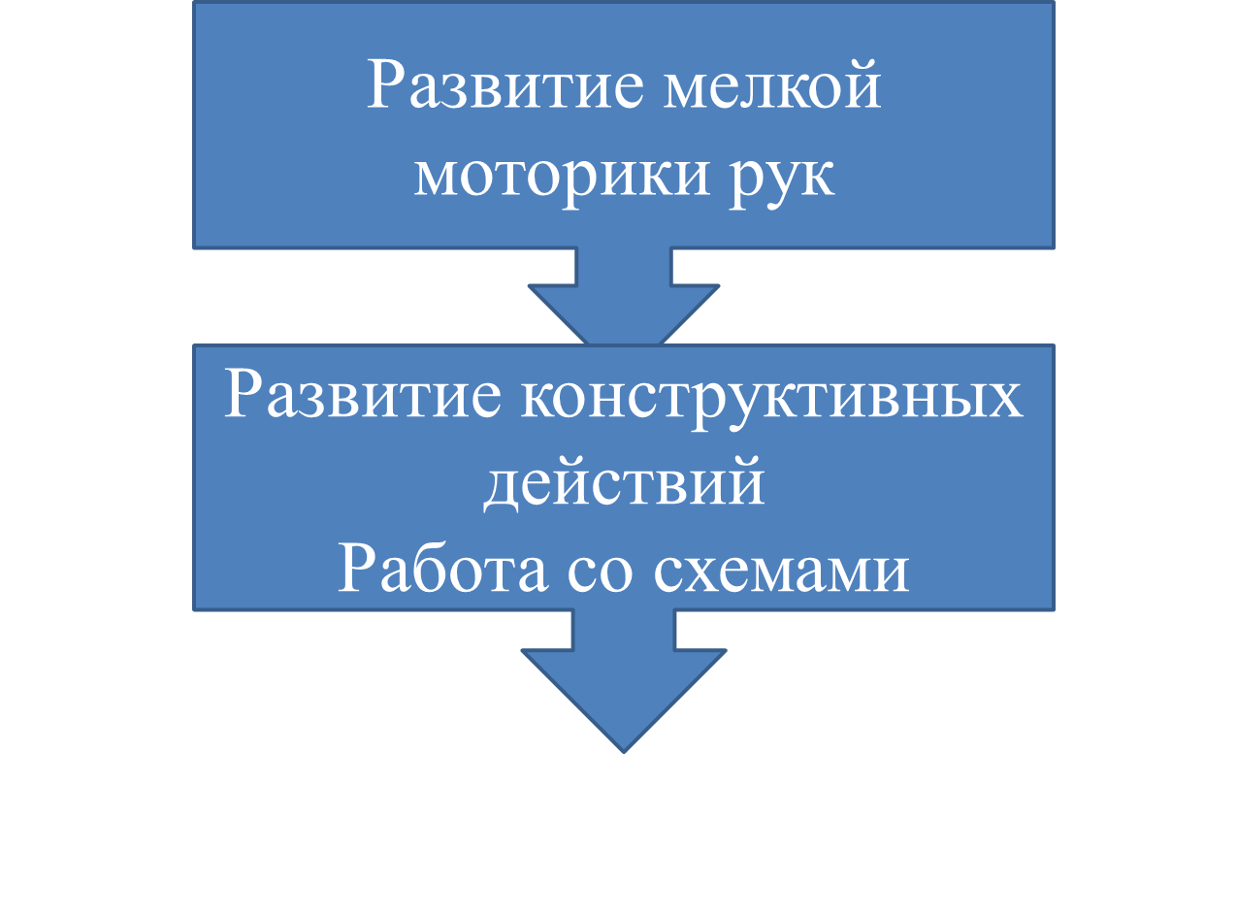Педагогическая целесообразность.* Конструирование – неотъемлемая часть образовательной деятельности ДОУ. Но конструирование из Lego с возможностью «научить» созданную модель двигаться и издавать звуки удовлетворит потребности современных дошкольников: желание не просто играть в гаджеты, а применять умения ими пользоваться для создания чего – то нового; умение не просто создавать постройку из конструктора Lego, а действующие модели; действовать не только по схеме, а вносить элементы творчества.

*Способы определения результативности:* наблюдение за детской деятельностью, анализ продуктов деятельности, участие в конкурсах по робототехнике.

**Результативность**

Дети имеют представление о технических возможностях Lego WeDo; дети создавать модели с динамическими характеристиками из конструктора Lego WeDo; дети интересуются робототехникой, знакомятся с новинками, делятся информацией с педагогом и товарищами.

**Адресная направленность**

Данный опыт работы по теме может быть использован воспитателями ДОУ, педагогами дополнительного образования, работающими с дошкольниками, родителями детей дошкольного возраста.

**Трудоемкость**

*Трудоемкость заключается в следующем:*

1. Подбор научно-методической литературы по теме.

**Литература**

Федеральный закон от 29.12.2013 г. №273 - ФЗ «Об образовании в РФ».

Постановление главного государственного санитарного врача РФ «Об утверждении - СанПиН 2.4.1.3049-13 «Санитарно-эпидемиологические требования к устройству, содержанию и организации режима работы дошкольных организаций».

Приказ Министерства образования и науки РФ от 17.10.2013 г. №1155 «Об утверждении ФГОС ДО».

Приказ Министерства образования и науки России от 30.08.2013 г. №1014 «Об утверждении Порядка организации и осуществления образовательной деятельности по основным общеобразовательным программам – образовательная программа ДО.

«Концепция развития дополнительного образования детей» Распоряжение Правительства Российской Федерации от 04.09.2014 г. №1726 - р.

*Методическая литература*

Конструируем: играем и учимся Lego Dacta// Материалы развивающего обучения дошкольников. Отдел ЛЕГО-педагогики, ИНТ. - М., 2007. – 37 с.

2. Кузьмина Т. Наш ЛЕГО ЛЕНД // Дошкольное воспитание. - 2006. - № 1. - С. 52-54.

Куцакова Л. В. Занятия по конструированию из строительного материала в средней группе детского сада. – М.: Феникс, 2009. – 79 с.

ПервоРобот LEGO WeDo. Книга учителя.

Лиштван З.В. Конструирование. - М.: Владос, 2011. – 217 с.

Лурия А. Р. Развитие конструктивной деятельности дошкольника// Вопросы психологии, 1995. – С. 27-32.